

Université Hassan II Mohammedia Casablanca
Faculté des Sciences Ben M'sick

Réalisée par:
- ALDIEBES GHANEM Israa
- ZAAFA Khadija

Année Scolaire : 2025/2025

ISKA_SEISMIC : Real-Time Earthquake Classification and Forecasting using Machine Learning

Table des matières
Chapitre 1 : Introduction générale 6
1. Contexte 7
2. Problématique 7
3. Objectifs du projet 7
4. Méthodologie adoptée 8
5. Organisation du mémoire 8
Chapitre 2 : Collecte et Prétraitement des Données 9
1. Introduction 10
2. Processus global de préparation des données 10
3. Collecte des données 10
3.1 Source des données 11
3.2 Variables collectées 12
3.3 Description du jeu de données 12
Chapitre 3 : Nettoyage des données 14
1. Introduction 14
2. Traitement des valeurs manquantes 14
2.1 Analyse des valeurs manquantes 14
2.2 Stratégie de traitement 15
2.3 Vérification après traitement 15
3. Traitement des valeurs aberrantes 16
3.1 Détection des valeurs aberrantes 16
3.2 Filtrage des valeurs aberrantes 17
4. Nettoyage des variables catégorielles 17
4.1 Filtrage selon le statut des événements 17
4.2 Filtrage selon le type d'événement 18
5. Vérification finale du nettoyage 19
6. Conclusion 19
Chapitre 4 : Analyse Exploratoire des Données (EDA) 19
1. Introduction 20
2 Analyse univariée 20
2.1 Évolution mensuelle du nombre de séismes 20
2.2 Évolution de la magnitude maximale 21
2.3 Séismes majeurs et tsunamis 21
2.4 Évolution de la magnitude maximale 22
3. Analyse bivariée 22
3.1 Relation profondeur – magnitude 22
3.2 Densité de profondeur selon la magnitude 23
4. Analyse spatiale 23
4.1 Top 15 régions sismiques 23
5. Analyse multivariée 24
5.1 Corrélations (Pearson et Spearman) 24
5.2 Corrélations fortes 24
5.3 Corrélations faibles 24
5.4 Synthèse multivariée 25
5.5 Synthèse globale de l’EDA 25
Chapitre 5 : Préparation des données pour la modélisation 26
1. Introduction 26
2. Préparation des données pour le Modèle 1 : Classification de la magnitude 26
2.1 Création de la variable cible 26
2.2 Analyse de l'équilibre des classes 27
2.3 Transformation logarithmique 27
2.4 Détection du Data Leakage 28
2.5 Préparation des variables explicatives: 29
2.6 Découpage Train/Test 29
3. Préparation des données pour le Modèle 2 : Prévision temporelle 29
3.1 Construction de la série temporelle 29
3.2 Création des variables de retard (Lag Features) 30
3.3 Création de variables physiques 31
3.4 Encodage des variables cycliques 32
3.5 Sélection des variables 32
3.6 Normalisation des variables 33
3.7 Découpage chronologique 33
Chapitre 6 : Modélisation 34
1. Introduction 34
2.Modèle 1 : Classification de la magnitude 34
2.1 Objectif 34
2.2 Algorithmes testés 34
2.3 Entraînement et évaluation croisée 34
2.4 Résultats 35
2.5 Analyse des résultats 35
2.6 Vérification de l'overfitting 35
3.Modèle 2 : Prévision temporelle (approche globale) 36
3.1 Objectif 36
3.2 Algorithmes testés 36
3.3 Résultats 37
3.4 Analyse des résultats 37
3.5 Visualisation des prédictions 38
4. Modèle 3 : Prévision spatiale (approche par zone) 38
4.1 Objectif 38
4.2 K-Means : Construction des zones spatiales 38
4.3 Agrégation temporelle par zone 39
4.4 Création des features temporelles par zone 39
4.5 Intégration du modèle 2 (prédiction globale) 40
4.6 Résultats par zone 40
5. Synthèse des performances 41
Chapitre 7 : Intégration des modèles dans un dashboard interactif en temps réel 41
1. Introduction 42
2. Architecture générale du pipeline dynamique 42
3. Fonction dynamique de classification des séismes 43
4. Fonction dynamique de prévision temporelle 43
5. Fonction dynamique de prédiction des zones à risque 44
6. Orchestration du pipeline 44
7. Alimentation du dashboard interactif 45
8. Résultat final : Dashboard interactif 45
Conclusion générale 46
Perspectives 47

Liste des figures
Figure 1 Aperçu des données brutes extraites depuis l'API USGS (DataFrame initial) 12
Figure 2 : Informations générales sur le jeu de données. 14
Figure 3: Dimensions du jeu de données . 14
Figure 4 : Heatmap des valeurs manquantes avant nettoyage. 15
Figure 5 : Heatmap des valeurs manquantes après nettoyage. 17
Figure 6 : Rapport des pourcentages de valeurs aberrantes. 18
Figure 7 : Distribution de la variable status 19
Figure 8 : Distribution des types d'événements avant filtrage. 19
Figure 9 : Nombre de séismes par mois (2021–2022) 21
Figure 10 : Magnitude maximale mensuelle 22
Figure 11 : Séismes ≥ 6.0 et occurrence de tsunamis 22
Figure 12 : Top 10 zones sismiques 23
Figure 13 : Scatter plot profondeur vs magnitude 23
Figure 14 : Densité de la profondeur par classe de magnitude 24
Figure 15 : Top 15 régions sismiques 24
Figure 16 : Matrices de corrélation 25
Figure 17 : Distribution des classes de magnitude 28
Figure 18 : Histogrammes avant/après transformation logarithmique 29
Figure 19 ; Top corrélations avec la magnitude 30
Figure 20 : DataFrame hebdomadaire 31
Figure 21 : Aperçu des variables lag 32
Figure 22 : Variables physiques 32
Figure 23 : Importance des variables (SHAP) 34
Figure 24 : Tableau comparatif des modèles (résultats) 36
Figure 25 : Diagramme de comparaison réel vs prédit (entraînement / test) 37
Figure 26 : Tableau comparatif des modèles temporels 38
Figure 27 : Diagramme de comparaison valeurs réelles vs prédites (XGBoost) 39
Figure 28 : Les 10 clusters 39
Figure 29 : Aperçu de l'agrégation par zone 40
Figure 30: Aperçu des features temporelles par zone 41
Figure 31 : Exemple de fonctionnement du modéle 3 41
Figure 32: Pipeline d'automatisation 44
Figure 33 : – Dashboard interactif de prévision sismique développé dans ce projet. 46

Liste des tableaux
Tableau 1: : Variables extraites depuis l'API USGS. 13
Tableau 2 : Analyse des valeurs manquantes. 16
Tableau 3 : Détection des valeurs aberrantes. 18
Tableau 4 : Les moalités du variable statut 18
Tableau 5 : les modalités de variable 'type' 19
Tableau 6 : phases d'EDA 21
Tableau 7 : Corrélations fortes 25
Tableau 8 : Corrélations faibles 25
Tableau 9 : Corrélations faibles 25
Tableau 10 : Classement du magnitude 27
Tableau 11 : les transformations logarithmiques 29
Tableau 12 : Split du data 30
Tableau 13 : Les variables physiques 32
Tableau 14 : Les modéles proposés 35
Tableau 15 : Les algorithmes testés 35
Tableau 16 :Les modéles proposés pout TimeSeries 37
Tableau 17 : Tableau des performances par zone 42

Chapitre 1 : Introduction générale

1. Contexte
Les catastrophes naturelles représentent aujourd'hui l'un des principaux défis auxquels sont confrontées les sociétés modernes. Parmi elles, les séismes figurent parmi les phénomènes les plus imprévisibles et les plus destructeurs. Chaque année, plusieurs milliers de tremblements de terre sont enregistrés à travers le monde, provoquant parfois des pertes humaines importantes ainsi que des dommages matériels considérables.
Grâce au développement des réseaux de surveillance sismique et à la disponibilité de bases de données ouvertes, un volume important d'informations est désormais collecté en temps réel. Ces données offrent de nouvelles opportunités pour exploiter les techniques de l'intelligence artificielle afin d'améliorer l'analyse des événements sismiques, d'identifier les zones à risque et d'estimer leur évolution future.
Parallèlement, les progrès réalisés dans les domaines du Machine Learning, du Deep Learning et des systèmes MLOps permettent aujourd'hui de concevoir des applications intelligentes capables d'intégrer automatiquement de nouvelles données, d'actualiser leurs modèles et de fournir des prédictions en continu.
Dans ce contexte, la mise en place d'un système intelligent capable d'analyser les données sismiques en temps réel constitue une contribution importante pour l'aide à la décision et la surveillance des risques naturels.

2. Problématique
Bien que plusieurs plateformes permettent de consulter les séismes enregistrés à travers le monde, elles se limitent généralement à la visualisation des événements passés sans proposer une analyse prédictive complète.
Les principales limites observées sont notamment :
- l'absence de classification automatique du niveau de danger des séismes récents ;
- le manque de prévisions globales concernant l'évolution de l'activité sismique ;
- l'absence d'identification dynamique des zones susceptibles de présenter un risque élevé ;
- une faible automatisation de la mise à jour des modèles de prédiction.
Ces limitations montrent la nécessité de développer une plateforme capable d'intégrer plusieurs modèles d'intelligence artificielle dans un pipeline automatisé fonctionnant en temps réel.

3. Objectifs du projet
L'objectif principal de ce travail est de concevoir une plateforme intelligente de surveillance sismique capable d'exploiter les données de l'USGS afin de produire des analyses et des prédictions actualisées automatiquement.
Les objectifs spécifiques sont les suivants :
- collecter automatiquement les données sismiques depuis l'API USGS ;
- prétraiter les données afin d'assurer leur qualité ;
- développer un modèle de classification des séismes selon leur niveau de magnitude ;
- prédire le nombre de séismes attendu pour la semaine suivante à l'aide d'un modèle de séries temporelles ;
- identifier les zones géographiques présentant le plus grand risque sismique ;
- intégrer les modèles dans un pipeline automatisé reposant sur les principes du MLOps ;
- développer un dashboard interactif permettant de visualiser les résultats en temps réel.

4. Méthodologie adoptée
Pour atteindre ces objectifs, une méthodologie progressive a été suivie.
Dans un premier temps, les données sismiques ont été collectées à partir de l'API USGS. Une phase de prétraitement a ensuite permis de nettoyer les données, de traiter les valeurs manquantes, de supprimer les observations aberrantes et de construire les variables nécessaires à l'entraînement des modèles.
Plusieurs modèles d'intelligence artificielle ont ensuite été développés pour répondre aux différentes tâches du projet : classification des séismes, prévision temporelle et estimation des risques par zones géographiques.
Enfin, les modèles retenus ont été intégrés dans une architecture MLOps permettant leur exécution automatique, leur comparaison, leur mise à jour et leur déploiement au sein d'un dashboard interactif affichant les résultats en temps réel.

5. Organisation du mémoire
Ce mémoire est organisé en plusieurs chapitres.
Le deuxième chapitre présente les concepts théoriques relatifs aux séismes, à l'intelligence artificielle, au Machine Learning ainsi qu'aux techniques utilisées dans ce travail.
Le troisième chapitre décrit les données utilisées ainsi que les différentes étapes du prétraitement.
Le quatrième chapitre est consacré au développement et à l'entraînement des modèles de classification.
Le cinquième chapitre présente le modèle de prévision temporelle ainsi que l'estimation des zones sismiques.
Le sixième chapitre décrit la mise en œuvre du pipeline MLOps, la gestion des versions des modèles et leur automatisation.
Le septième chapitre présente l'intégration des modèles dans un dashboard interactif fonctionnant en temps réel.
Enfin, le mémoire se termine par une conclusion générale qui résume les principaux résultats obtenus et propose plusieurs perspectives d'amélioration.

Chapitre 2 : Collecte et Prétraitement des Données

1. Introduction
Dans tout projet de science des données, la qualité des résultats obtenus dépend directement de la qualité des données utilisées pour l'entraînement des modèles. Les données brutes issues de différentes sources contiennent souvent des valeurs manquantes, des incohérences, des observations aberrantes ou encore des informations non pertinentes susceptibles d'affecter les performances des modèles d'apprentissage automatique. Une phase de prétraitement est donc indispensable afin de produire un jeu de données fiable, cohérent et adapté aux analyses ultérieures.
Dans le cadre de ce projet, l'objectif est de réaliser une analyse spatio-temporelle des événements sismiques afin de mieux comprendre les zones à risque et de développer des modèles capables d'analyser et de prédire l'activité sismique. Pour atteindre cet objectif, plusieurs étapes de préparation des données ont été réalisées, allant de la collecte des données jusqu'à leur transformation pour les différents modèles développés.
Les principales étapes de cette phase sont les suivantes :
- Collecte des données sismiques depuis l'API de l'USGS ;
- Description et organisation des variables collectées ;
- Traitement des valeurs manquantes ;
- Détection et suppression des valeurs aberrantes ;
- Nettoyage des variables catégorielles ;
- Préparation des jeux de données destinés aux différents modèles d'intelligence artificielle.

2. Processus global de préparation des données
Avant le développement des modèles de prédiction, les données ont été soumises à une chaîne complète de prétraitement visant à garantir leur qualité et leur cohérence. Chaque étape répond à un objectif précis : améliorer la qualité des informations, supprimer les données non pertinentes et produire des jeux de données adaptés aux différents modèles développés dans ce projet.

3. Collecte des données

3.1 Source des données
Les données utilisées dans cette étude proviennent de l'API publique du United States Geological Survey (USGS), l'une des principales références mondiales en matière de surveillance et de diffusion des informations sismiques. Cette plateforme met à disposition des catalogues régulièrement mis à jour contenant les caractéristiques détaillées des événements sismiques enregistrés à travers le monde.
Le choix de cette source repose sur plusieurs avantages :
- disponibilité libre et gratuite des données ;
- couverture mondiale des événements sismiques ;
- mise à jour régulière des observations ;
- richesse des variables spatiales, temporelles et sismologiques ;
- fiabilité reconnue dans les travaux scientifiques.
Les données exploitées couvrent une période d'environ dix années, allant de 2015 à 2025. Cette période offre un volume de données suffisamment important pour permettre l'étude des tendances spatio-temporelles ainsi que l'entraînement des modèles de prédiction développés dans ce projet.
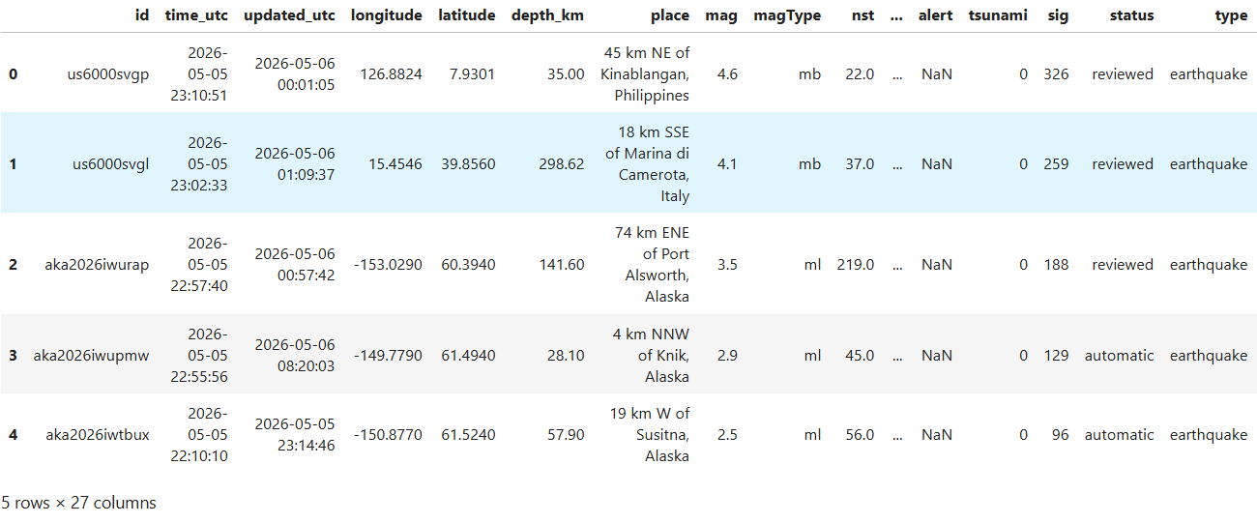
Figure 1 Aperçu des données brutes extraites depuis l'API USGS (DataFrame initial)

3.2 Variables collectées
Chaque événement sismique est décrit par un ensemble de variables appartenant à plusieurs catégories. Ces informations permettent de caractériser les séismes selon leur localisation, leurs propriétés physiques, leur qualité de mesure ainsi que leurs éventuels impacts.

Catégorie | Variables | Description
Temporelles | time_utc, updated_utc | Date et heure de l'événement ainsi que sa dernière mise à jour.
Spatiales | latitude, longitude | Coordonnées géographiques de l'épicentre du séisme.
Sismologiques | mag, depth_km, magType | Magnitude, profondeur et méthode de calcul de la magnitude.
Qualité des mesures | gap, rms, dmin, nst | Indicateurs permettant d'évaluer la qualité et la précision des mesures enregistrées.
Impact | tsunami, alert, felt | Informations relatives aux conséquences potentielles du séisme.
Métadonnées | id, url, status | Informations d'identification et de traçabilité des événements.
Tableau 1: : Variables extraites depuis l'API USGS.
Les variables spatiales et temporelles constituent la base de l'analyse spatio-temporelle, tandis que les variables sismologiques décrivent les caractéristiques physiques de chaque événement. Les indicateurs de qualité des mesures sont utilisés afin d'évaluer la fiabilité des observations, tandis que les métadonnées assurent la traçabilité des événements enregistrés.

3.3 Description du jeu de données
Après la collecte, une première analyse descriptive a été réalisée afin d'obtenir une vue d'ensemble du jeu de données.
Le jeu de données initial comporte :
- environ 136 000 événements sismiques enregistrés ;
- des variables numériques, catégorielles et temporelles ;
- une couverture géographique mondiale ;
- une période d'observation d'environ dix années.
Avant toute phase de modélisation, une analyse de la qualité des données a été effectuée afin d'identifier les éventuelles anomalies susceptibles d'influencer les performances des modèles.
Cette première inspection a notamment permis d'observer :
- la présence de valeurs manquantes dans certaines variables ;
- des variables présentant un taux très élevé de données absentes ;
- quelques observations situées en dehors des intervalles physiques admissibles ;
- des événements ne correspondant pas à des séismes naturels (explosions minières, glissements de terrain, etc.).
Ces constats justifient la mise en œuvre des différentes opérations de nettoyage présentées dans les sections suivantes.
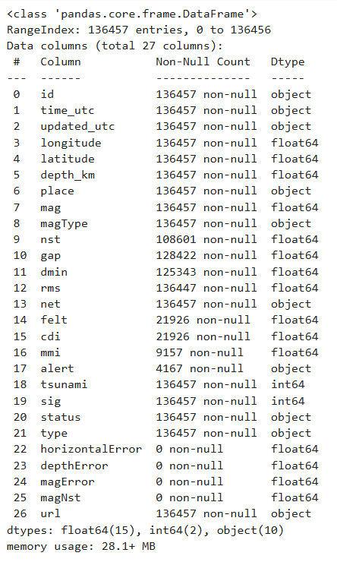
Figure 2 : Informations générales sur le jeu de données.
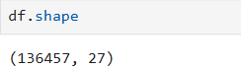
Figure 3: Dimensions du jeu de données .

Chapitre 3 : Nettoyage des données

1. Introduction
La qualité des données constitue un facteur déterminant dans le développement de modèles d'intelligence artificielle performants. Les données brutes collectées à partir de l'API de l'USGS présentent plusieurs imperfections, notamment des valeurs manquantes, des observations aberrantes ainsi que certaines catégories d'événements ne correspondant pas à l'objectif de cette étude.
Afin d'obtenir un jeu de données fiable et cohérent, plusieurs opérations de nettoyage ont été réalisées. Ces traitements visent à préserver les informations pertinentes tout en éliminant les données susceptibles d'introduire du bruit ou des biais dans les analyses et les modèles de prédiction.
Les principales étapes de cette phase sont :
- Analyse et traitement des valeurs manquantes ;
- Détection et suppression des valeurs aberrantes ;
- Nettoyage des variables catégorielles ;
- Vérification de la qualité finale du jeu de données.

2. Traitement des valeurs manquantes

2.1 Analyse des valeurs manquantes
La première étape du nettoyage consiste à analyser la quantité de valeurs manquantes présente dans chaque variable. Pour cela, le nombre ainsi que le pourcentage de données absentes ont été calculés pour chaque colonne du jeu de données.
Cette analyse permet d'identifier les variables pouvant être conservées après imputation ainsi que celles dont le taux élevé de valeurs manquantes justifie leur suppression.
Colonne | Valeurs manquantes | Pourcentage (≈)
nst | 27 507 | 20 %
gap | 7 271 | 5 %
dmin | 10 212 | 7 %
rms | 10 | 0,01 %
felt | 103 771 | 76 %
cdi | 103 771 | 76 %
mmi | 115 349 | 84 %
alert | 119 884 | 87 %
horizontalError | 123 686 | 90 %
depthError | 123 686 | 90 %
magError | 123 686 | 90 %
magNst | 123 686 | 90 %
Tableau 2 : Analyse des valeurs manquantes.

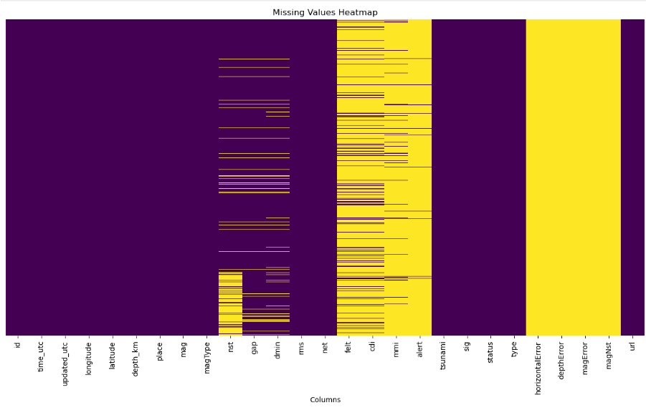
Les résultats montrent que certaines variables présentent un faible ou moyen taux de données manquantes, tandis que d'autres dépassent largement 80 %, rendant leur exploitation peu pertinente.
Figure 4 : Heatmap des valeurs manquantes avant nettoyage.

2.2 Stratégie de traitement
Deux stratégies ont été adoptées selon le taux de valeurs manquantes et l'importance de chaque variable.

2.2.1 Imputation par K-Nearest Neighbors (KNN)
Les variables nst, gap, dmin et rms sont directement liées à la qualité des mesures sismiques. Leur suppression aurait entraîné une perte importante d'informations. Une imputation par l'algorithme K-Nearest Neighbors (KNN) a donc été réalisée afin d'estimer les valeurs manquantes à partir des observations les plus similaires.

2.2.2 Suppression des variables fortement incomplètes
Les variables felt, cdi, mmi, alert, horizontalError, depthError, magError et magNst présentent un taux de valeurs manquantes supérieur à 80 %. Leur conservation aurait introduit un biais important et une imputation n'aurait pas permis d'obtenir des estimations suffisamment fiables. Elles ont donc été supprimées du jeu de données.

2.3 Vérification après traitement
Après l'imputation des valeurs manquantes et la suppression des variables fortement incomplètes, une nouvelle vérification a été effectuée.
La heatmap obtenue confirme la disparition des valeurs manquantes dans les variables conservées, indiquant que le jeu de données est désormais complet et prêt pour les traitements suivants.
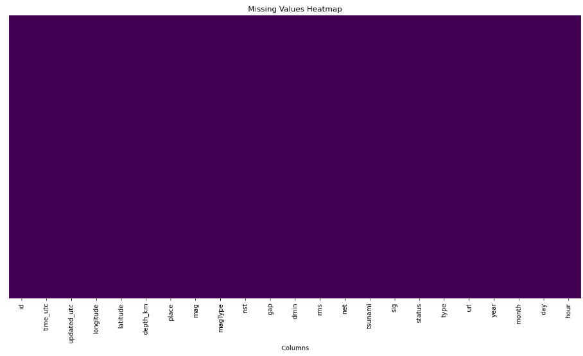
Figure 5 : Heatmap des valeurs manquantes après nettoyage.

3. Traitement des valeurs aberrantes

3.1 Détection des valeurs aberrantes
Contrairement aux méthodes statistiques classiques telles que l'IQR ou le Z-score, nous avons adopté une approche basée sur les connaissances du domaine (Domain Knowledge). En effet, certaines valeurs extrêmes peuvent correspondre à de véritables phénomènes sismiques et ne doivent donc pas être supprimées uniquement sur la base de leur éloignement statistique.
Les intervalles retenus correspondent aux limites physiques généralement admises en sismologie.
Variable | Intervalle physique | Outliers détectés | Pourcentage
depth_km | [0 ; 700] | 390 | 0,29 %
nst | [3 ; 1000] | 7 | 0,01 %
gap | [0 ; 360] | 0 | 0,00 %
dmin | [0 ; 100] | 0 | 0,00 %
rms | [0 ; 10] | 0 | 0,00 %
sig | [0 ; 5000] | 0 | 0,00 %
mag | [2 ; 9] | 0 | 0,00 %
Tableau 3 : Détection des valeurs aberrantes.

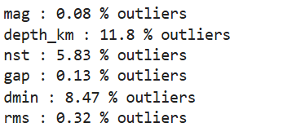

Figure 6 : Rapport des pourcentages de valeurs aberrantes.

3.2 Filtrage des valeurs aberrantes
Après la détection, un filtrage a été appliqué afin de conserver uniquement les observations respectant les intervalles physiques définis.
L'ensemble de ces règles a été implémenté dans une fonction dédiée (remove_outliers()), permettant d'automatiser le nettoyage.
Au terme de cette étape, moins de 0,3 % des observations ont été supprimées, ce qui montre que le jeu de données initial présentait déjà une très bonne qualité.

4. Nettoyage des variables catégorielles

4.1 Filtrage selon le statut des événements
La variable status indique le niveau de validation de chaque événement sismique.
Status | Effectif | Pourcentage | Décision
reviewed | 135 090 | 99,29 % | Conservé
automatic | 970 | 0,71 % | Supprimé
Tableau 4 : Les moalités du variable statut
Les événements portant le statut automatic correspondent à des détections automatiques qui n'ont pas encore été validées par des experts. Afin d'améliorer la fiabilité du jeu de données, seules les observations reviewed ont été conservées.
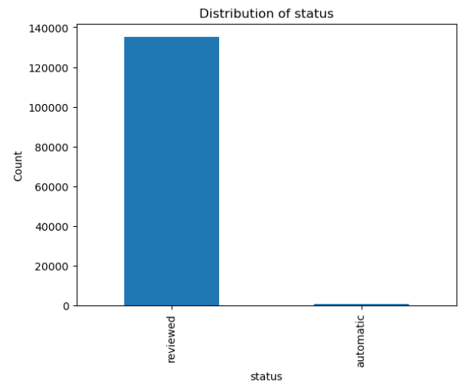
Figure 7 : Distribution de la variable status

4.2 Filtrage selon le type d'événement
Le catalogue de l'USGS contient différents types d'événements géophysiques. Toutefois, ce projet porte exclusivement sur les séismes naturels.
Type | Effectif | Pourcentage | Décision
earthquake | 134 896 | 99,14 % | Conservé
mining explosion | 1 013 | 0,74 % | Supprimé
ice quake | 108 | 0,08 % | Supprimé
autres types | <0,05 % | <0,05 % | Supprimé
Tableau 5 : les modalités de variable 'type'
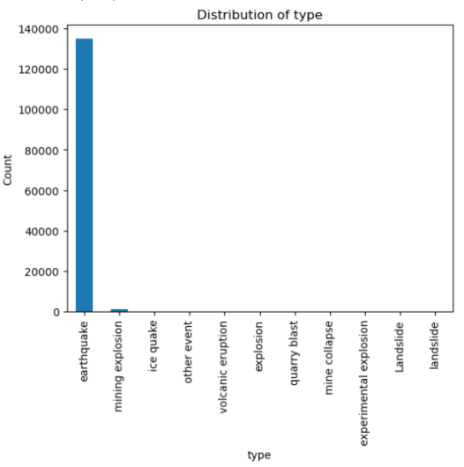
Seuls les événements de type earthquake ont donc été conservés pour les analyses et la modélisation.

Figure 8 : Distribution des types d'événements avant filtrage.

5. Vérification finale du nettoyage
À l'issue des différentes opérations de nettoyage, une dernière vérification a été réalisée afin de confirmer la qualité du jeu de données obtenu.
Les traitements appliqués ont permis :
- d'éliminer toutes les valeurs manquantes des variables conservées ;
- de supprimer les observations aberrantes ne respectant pas les intervalles physiques retenus ;
- de conserver uniquement les événements sismiques naturels validés ;
- d'obtenir un jeu de données cohérent et adapté aux étapes suivantes de l'analyse exploratoire et de la modélisation.

6. Conclusion
Les opérations de nettoyage ont permis de transformer les données brutes issues de l'API de l'USGS en un jeu de données fiable, homogène et exploitable. Cette étape constitue une phase essentielle du projet, puisqu'elle garantit la qualité des informations utilisées pour les analyses spatiales, temporelles et pour l'entraînement des différents modèles d'intelligence artificielle développés dans la suite de ce travail.

Chapitre 4 : Analyse Exploratoire des Données (EDA)

1. Introduction
L’analyse exploratoire des données (Exploratory Data Analysis – EDA) constitue une étape essentielle permettant de comprendre la structure globale du jeu de données, la distribution des variables ainsi que les relations existantes entre elles avant toute phase de modélisation.
Elle permet notamment de détecter des tendances, d’identifier des comportements spécifiques des événements sismiques et d’orienter les choix méthodologiques pour les modèles prédictifs.
Dans ce travail, l’EDA est organisée selon quatre axes principaux :
Axe | Objectif | Méthodes
Univarié | Analyse d’une variable seule | Distributions, statistiques descriptives
Bivarié | Relation entre deux variables | Scatter plots, densités conditionnelles
Multivarié | Relations globales | Corrélations (Pearson, Spearman)
Spatial | Analyse géographique | Agrégations régionales
Tableau 6 : phases d'EDA

2 Analyse univariée

2.1 Évolution mensuelle du nombre de séismes
L’évolution du nombre de séismes a été étudiée sur la période 2021–2022 afin d’identifier des tendances temporelles.
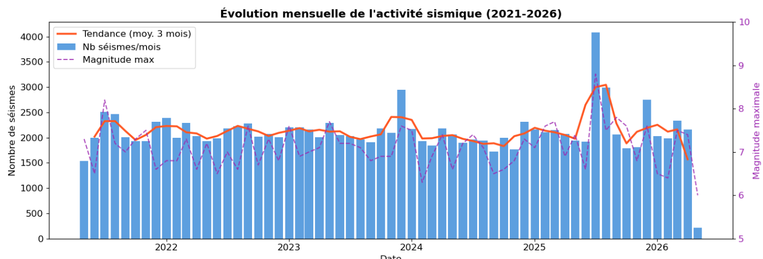
Figure 9 : Nombre de séismes par mois (2021–2022)
Interprétation :
- Le nombre de séismes reste globalement stable sur la période.
- Les valeurs oscillent entre 1 500 et 2 400 événements mensuels.
- Aucun phénomène saisonnier clair n’est observé.
- Un pic ponctuel est visible en février 2021, probablement lié à une activité sismique exceptionnelle.

2.2 Évolution de la magnitude maximale
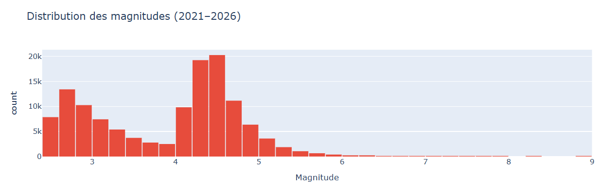
Figure 10 : Magnitude maximale mensuelle
Interprétation :
- En 2021, une baisse progressive de la magnitude maximale est observée.
- En 2022, la magnitude maximale reste constante à 8.0.
- Cela indique une période de forte activité initiale suivie d’une stabilisation.

2.3 Séismes majeurs et tsunamis
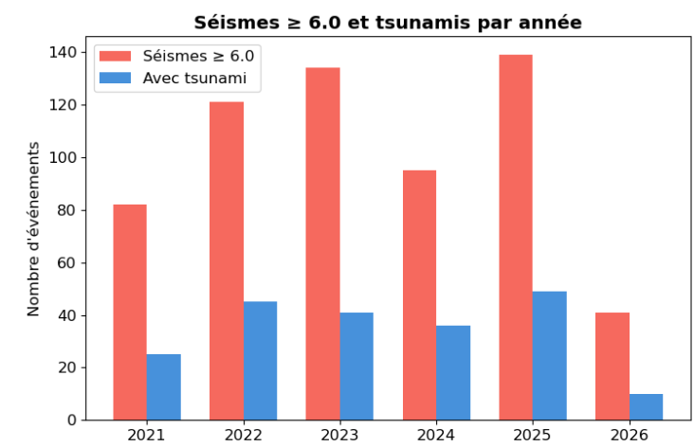
Figure 11 : Séismes ≥ 6.0 et occurrence de tsunamis

Interprétation :
- Le nombre de séismes majeurs augmente globalement entre 2021 et 2025.
- Entre 24% et 39% des séismes ≥ 6.0 génèrent un tsunami.
- Les données 2026 sont partielles.

2.4 Évolution de la magnitude maximale
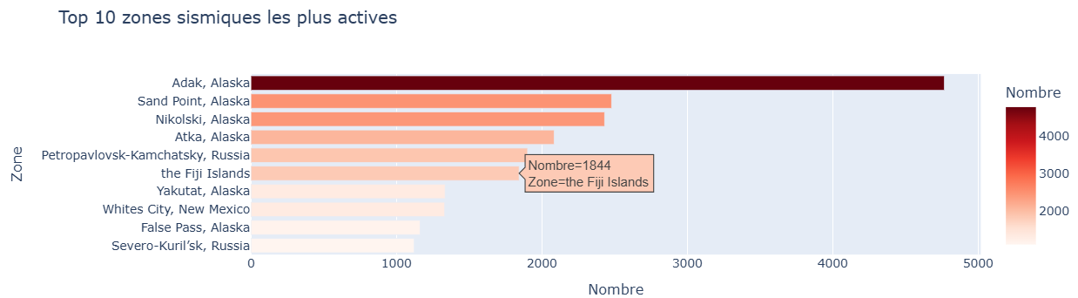
Figure 12 : Top 10 zones sismiques
Interprétation :
- L’Alaska domine largement l’activité sismique mondiale.
- Les zones les plus actives appartiennent à la ceinture de feu du Pacifique.
- Certaines zones isolées peuvent être liées à des activités anthropiques.

3. Analyse bivariée

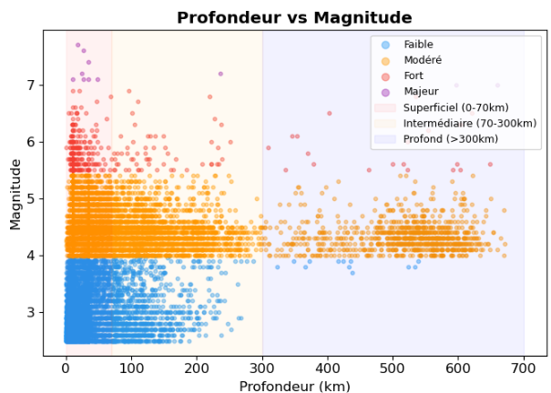
3.1 Relation profondeur – magnitude
Figure 13 : Scatter plot profondeur vs magnitude

Interprétation :
- Les séismes de faible magnitude sont présents à toutes les profondeurs.
- Les séismes forts et majeurs apparaissent aussi bien en surface qu’en profondeur.
- Une forte densité est observée dans les zones superficielles (0–70 km).
- La magnitude maximale (8.0) apparaît dans différentes profondeurs.

3.2 Densité de profondeur selon la magnitude
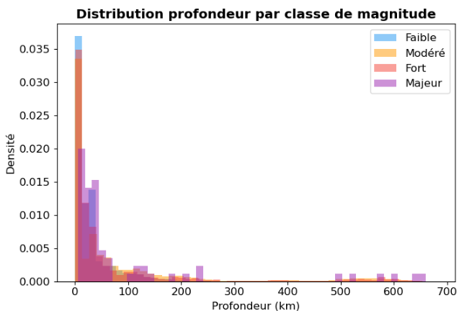
Figure 14 : Densité de la profondeur par classe de magnitude
Interprétation :
- Pic très fort entre 0 et 10 km pour toutes les magnitudes.
- Décroissance rapide de la densité avec la profondeur.
- Les séismes profonds restent très rares.
- Les séismes forts montrent une légère présence dans les profondeurs intermédiaires.

4. Analyse spatiale

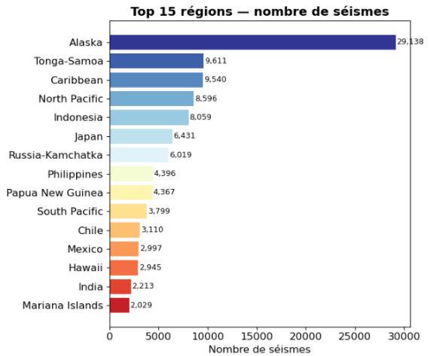
4.1 Top 15 régions sismiques

Figure 15 : Top 15 régions sismiques

Interprétation :
- L’Alaska concentre une part très importante de l’activité mondiale.
- Toutes les régions appartiennent à la ceinture de feu du Pacifique.
- La magnitude moyenne constante suggère un seuil de détection homogène.

5. Analyse multivariée

5.1 Corrélations (Pearson et Spearman)
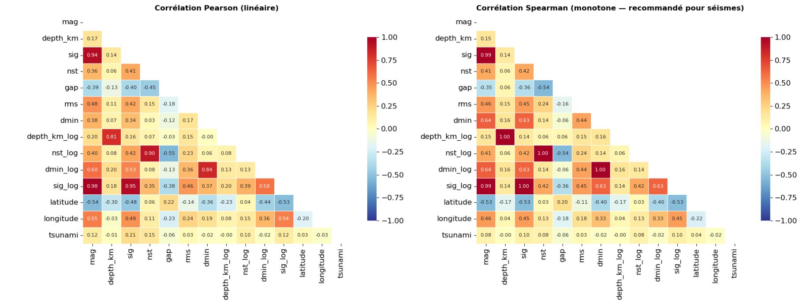
Figure 16 : Matrices de corrélation
Deux types de corrélation ont été utilisés :
- Pearson : relation linéaire
- Spearman : relation monotone (plus robuste pour les données sismiques)

5.2 Corrélations fortes
Variables | Interprétation
sig ↔ nst | Très forte corrélation positive
gap ↔ nst | Forte relation inverse
rms ↔ gap | Relation modérée
dmin ↔ rms | Influence de la distance sur l’erreur
Tableau 7 : Corrélations fortes

5.3 Corrélations faibles
Variables | Interprétation
depth_km ↔ mag | Très faible relation
depth_km ↔ gap | Aucune relation
mag ↔ rms | Très faible relation
depth_km ↔ nst | Négligeable

Tableau 8 : Corrélations faibles

Tableau 9 : Corrélations faibles

5.4 Synthèse multivariée
- Forte redondance entre sig, nst et gap.
- Depth et magnitude sont indépendants des autres variables.
- Possibilité de réduction de dimension pour la modélisation.

5.5 Synthèse globale de l’EDA
Domaine | Découverte | Impact
Temporel | Pas de saisonnalité | Modélisation basée sur tendance
Spatial | Alaska dominante | Poids important dans les modèles
Profondeur | Séismes majoritairement superficiels | Risque élevé en surface
Tsunami | Forte proportion liée aux séismes ≥6 | Variable critique
Multivarié | Forte corrélation entre variables qualité | Réduction de dimension nécessaire

Chapitre 5 : Préparation des données pour la modélisation

1. Introduction
Après les étapes de nettoyage et d'analyse exploratoire, les données ont été préparées afin de répondre aux exigences des modèles d'apprentissage développés dans ce projet. Chaque modèle poursuit un objectif différent et nécessite donc une préparation spécifique des données.
Modèle | Objectif | Type de données
Modèle 1 | Classification de la magnitude | Données tabulaires
Modèle 2 | Prévision hebdomadaire du nombre de séismes | Série temporelle
Les étapes de préparation comprennent notamment la création des variables cibles, les transformations logarithmiques, l'encodage des variables, la création de nouvelles caractéristiques, la sélection des variables pertinentes ainsi que le découpage des données en ensembles d'entraînement, de validation et de test.

2. Préparation des données pour le Modèle 1 : Classification de la magnitude

2.1 Création de la variable cible
L'objectif du premier modèle est de prédire la classe de magnitude d'un séisme. La variable continue mag a donc été transformée en une variable catégorielle composée de quatre niveaux de risque.
Classe | Intervalle de magnitude
Faible | [2 ; 4[
Modéré | [4 ; 5[
Fort | ≥ 5.5
Tableau 10 : Classement du magnitude
Une nouvelle variable mag_class_num_merged est utilisée comme variable cible du modèle.
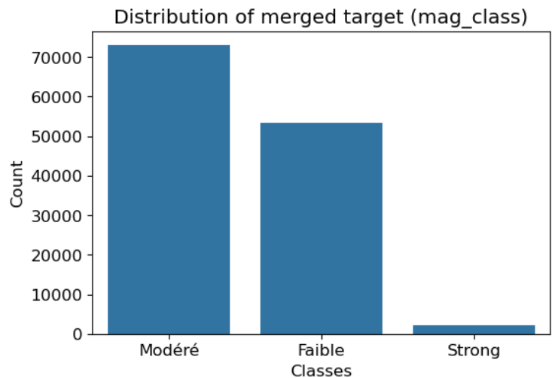
Figure 17 : Distribution des classes de magnitude

2.2 Analyse de l'équilibre des classes
Avant l'entraînement des modèles de classification, nous avons étudié la répartition des différentes classes afin d'évaluer un éventuel déséquilibre du jeu de données.
L'analyse a porté sur :
- la distribution des classes de magnitude ;
- la distribution des types de magnitude (magType) ;
- la répartition géographique des événements.
Le rapport de déséquilibre calcule le ratio entre la classe majoritaire et la classe minoritaire.
Selon ce ratio :
- ratio < 10 : déséquilibre acceptable ;
- ratio ≥ 10 : utilisation de class_weight='balanced' durant l'entraînement.
Cette vérification permet d'éviter que le modèle privilégie systématiquement les classes les plus représentées.

2.3 Transformation logarithmique
Certaines variables numériques présentent une forte asymétrie (skewness) avec quelques valeurs extrêmement élevées.
Une transformation logarithmique de type log1p(x)=log(1+x) a donc été appliquée afin de réduire cette asymétrie.
Variables concernées :

Variable originale | Variable transformée
depth_km | depth_km_log
nst | nst_log
dmin | dmin_log
sig | sig_log
Tableau 11 : les transformations logarithmiques
Cette transformation permet :
- de réduire l'influence des valeurs extrêmes ;
- d'obtenir des distributions plus proches d'une loi normale ;
- de faciliter l'apprentissage des modèles.
Les distributions ont été comparées avant et après transformation.
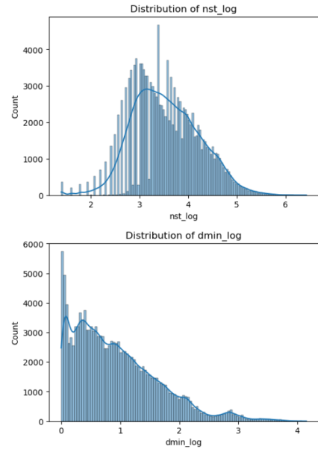
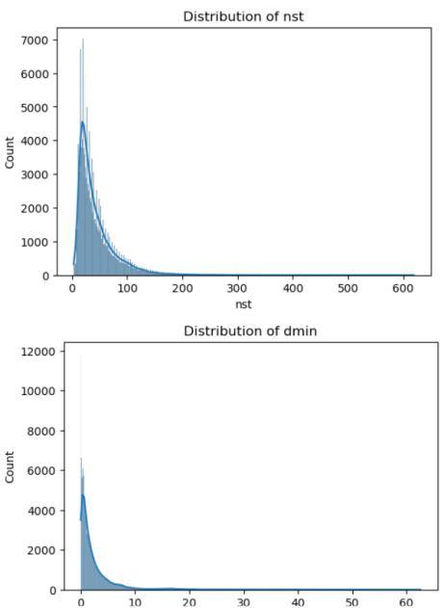

Figure 18 : Histogrammes avant/après transformation logarithmique

2.4 Détection du Data Leakage
Avant l'entraînement, une analyse des corrélations de Spearman entre les variables explicatives et la variable cible a été réalisée.
Les résultats montrent que certaines variables possèdent une corrélation extrêmement élevée avec la magnitude.

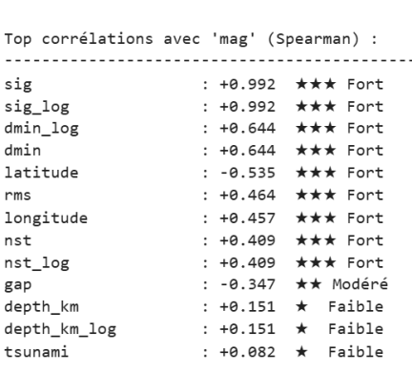

Figure 19 ; Top corrélations avec la magnitude

Les variables sig et sig_log ont été supprimées car elles contiennent indirectement une information très proche de la variable cible.
Leur utilisation aurait introduit un phénomène de data leakage, conduisant à des performances artificiellement élevées sans réelle capacité de généralisation.

2.5 Préparation des variables explicatives:
Les principales opérations réalisées sont :
- suppression de la variable cible ;
- suppression des variables présentant un risque de data leakage ;
- imputation des valeurs numériques par la médiane ;
- imputation des variables catégorielles par la modalité la plus fréquente ;
- encodage One-Hot des variables catégorielles.

2.6 Découpage Train/Test
Le modèle de classification utilise un découpage aléatoire stratifié.
Ensemble | Pourcentage
Train | 80 %
Test | 20 %
Tableau 12 : Split du data

3. Préparation des données pour le Modèle 2 : Prévision temporelle

3.1 Construction de la série temporelle
Le second modèle prédit le nombre de séismes de la semaine suivante.
Les données événementielles ont donc été agrégées par semaine.

Chaque observation hebdomadaire contient notamment :
- nombre de séismes ;
- magnitude maximale ;
- magnitude moyenne ;
- profondeur moyenne ;
- nombre de tsunamis ;
- nombre de zones actives ;
- énergie sismique totale.
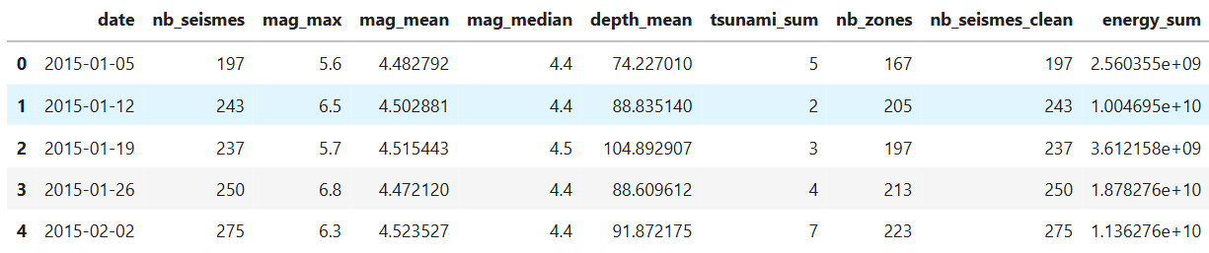
Figure 20 : DataFrame hebdomadaire

3.2 Création des variables de retard (Lag Features)
Afin de modéliser la dépendance temporelle, plusieurs variables de retard ont été créées.
Pour le nombre de séismes :
- lag_1
- lag_2
- lag_3
- lag_4
- lag_8
- lag_12
- lag_52

Des retards ont également été calculés pour :
- energy_sum
- nb_zones

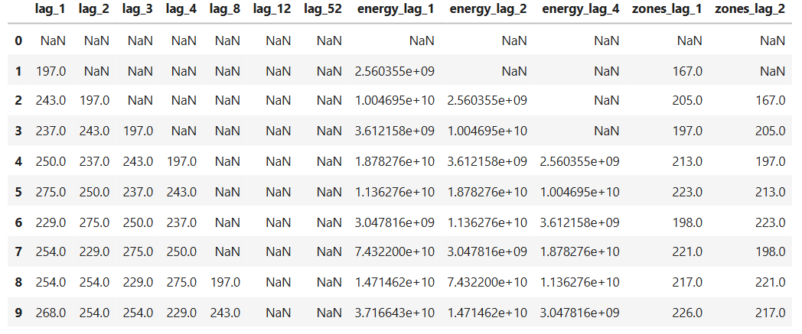
Figure 21 : Aperçu des variables lag
Ces variables permettent au modèle de tenir compte de l'historique récent de l'activité sismique.

3.3 Création de variables physiques
Plusieurs indicateurs ont été construits afin de mieux représenter l'activité sismique.
Variable | Description
energy_per_seisme | énergie moyenne par séisme
log_energy | énergie totale transformée en logarithme
mag_spread | dispersion des magnitudes
delta_seismes | évolution hebdomadaire
tsunami_ratio | proportion de séismes générant un tsunami
Tableau 13 : Les variables physiques
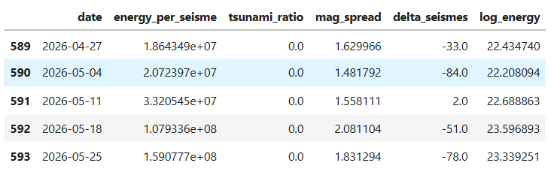
Figure 22 : Variables physiques

3.4 Encodage des variables cycliques
Même si l'EDA n'a pas montré de saisonnalité marquée, des variables cycliques ont été créées afin de représenter correctement les périodes de l'année.
Les semaines ont été encodées sous forme sinus/cosinus.
week_sin
week_cos
month_sin
month_cos
Cet encodage évite la discontinuité entre la dernière semaine d'une année et la première semaine de l'année suivante.

3.5 Sélection des variables
Après l'analyse des corrélations, des valeurs SHAP et des connaissances métier, les variables suivantes ont été retenues :
- nb_zones
- energy_per_seisme
- log_energy
- energy_lag_1
- energy_rolling_4
- mag_max
- mag_spread
- depth_mean
- lag_1
- lag_2
- lag_3
- rolling_mean_4
- rolling_mean_8
- rolling_mean_26
- rolling_std_8
- rolling_max_4
- zones_lag_1
- zones_lag_2
- week_sin

La variable cible est :
TARGET = nb_seismes
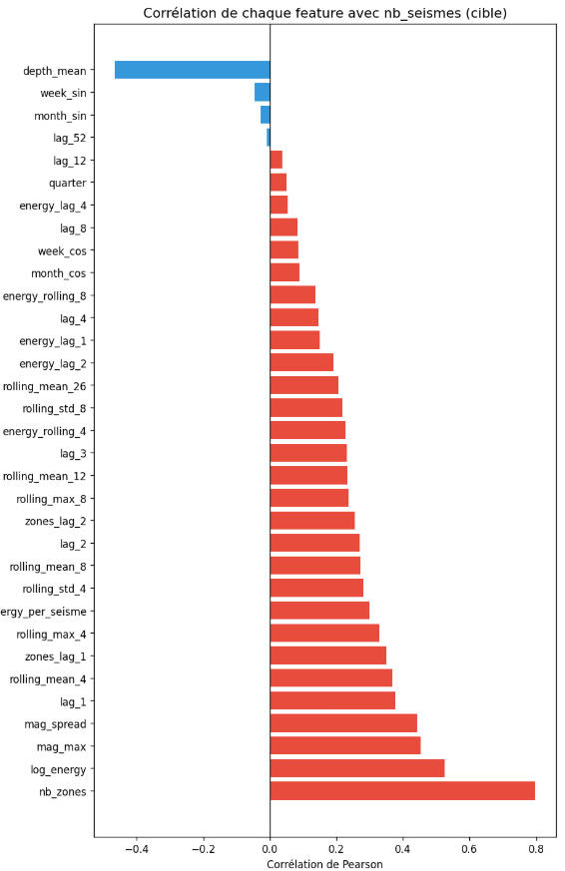
Figure 23 : Importance des variables (SHAP)

3.6 Normalisation des variables
Les modèles de réseaux de neurones étant sensibles aux différences d'échelle entre les variables, une normalisation par StandardScaler a été appliquée.
Cette étape permet :
- un apprentissage plus stable ;
- une convergence plus rapide ;
- une meilleure performance du modèle LSTM.

3.7 Découpage chronologique
Contrairement au modèle de classification, les données temporelles ne peuvent pas être mélangées aléatoirement.
Le découpage respecte donc l'ordre chronologique.
Ensemble | Proportion
Train | 60 %
Validation | 20 %
Test | 20 %
Cette stratégie garantit que les données futures ne sont jamais utilisées pendant l'entraînement.

Chapitre 6 : Modélisation

1. Introduction
Ce chapitre présente les trois modèles développés pour l'analyse spatio-temporelle des événements sismiques. Chaque modèle répond à un objectif spécifique et utilise des algorithmes adaptés à la nature du problème.
Modèle | Objectif | Type d'algorithme
Modèle 1 | Classification de la magnitude | Apprentissage supervisé (classification)
Modèle 2 | Prévision du nombre de séismes | Apprentissage supervisé (régression temporelle)
Modèle 3 | Prévision spatiale par zone | Clustering + Régression
Tableau 14 : Les modéles proposés

2.Modèle 1 : Classification de la magnitude

2.1 Objectif
Prédire la classe de magnitude d'un séisme à partir des caractéristiques mesurées (localisation, profondeur, qualité des mesures, etc.). La variable cible mag_class comporte quatre classes : Faible, Modéré, strong

2.2 Algorithmes testés
Nous avons comparé plusieurs algorithmes de classification supervisée :
Algorithme | Type | Avantages
Random Forest | Ensemble (bagging) | Robuste, gère les non-linéarités, importance des features
XGBoost | Ensemble (boosting) | Rapide, performant, gère le déséquilibre
Gradient Boosting | Ensemble (boosting) | Précision élevée mais plus lent
Decision Tree | Arbre unique | Interprétable mais risque d'overfitting
KNN | Distance | Simple, non paramétrique
Logistic Regression | Linéaire | Rapide, interprétable
SVM | Marge | Efficace en haute dimension
Tableau 15 : Les algorithmes testés

2.3 Entraînement et évaluation croisée

Chaque modèle a été évalué avec :
- Validation croisée à 5 folds (stratifiée)
- Métriques : Accuracy, F1-Macro, F1-Weighted
- Détection d'overfitting : Comparaison train vs validation

2.4 Résultats
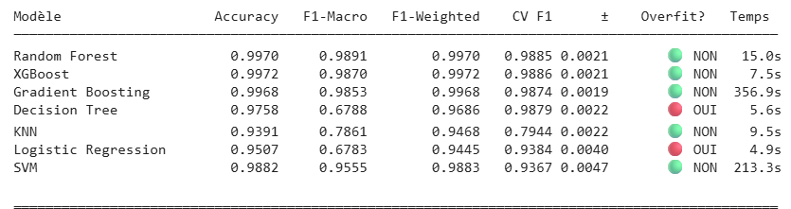
Figure 24 : Tableau comparatif des modèles (résultats)

2.5 Analyse des résultats
Meilleur modèle : Random Forest
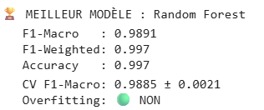
Pourquoi Random Forest ?
- Excellente précision (99.7 %)
- Très faible variance (écart-type CV = 0.0021)
- Pas d'overfitting
- Bon équilibre performance / temps de calcul
- Interprétabilité via l'importance des features
XGBoost est très proche en performance et plus rapide (7.5 s vs 15 s), mais Random Forest est légèrement plus stable.

2.6 Vérification de l'overfitting
Pour s'assurer qu'il n'y a pas d'overfitting, nous avons comparé les prédictions sur l'ensemble d'entraînement et sur l'ensemble de test.
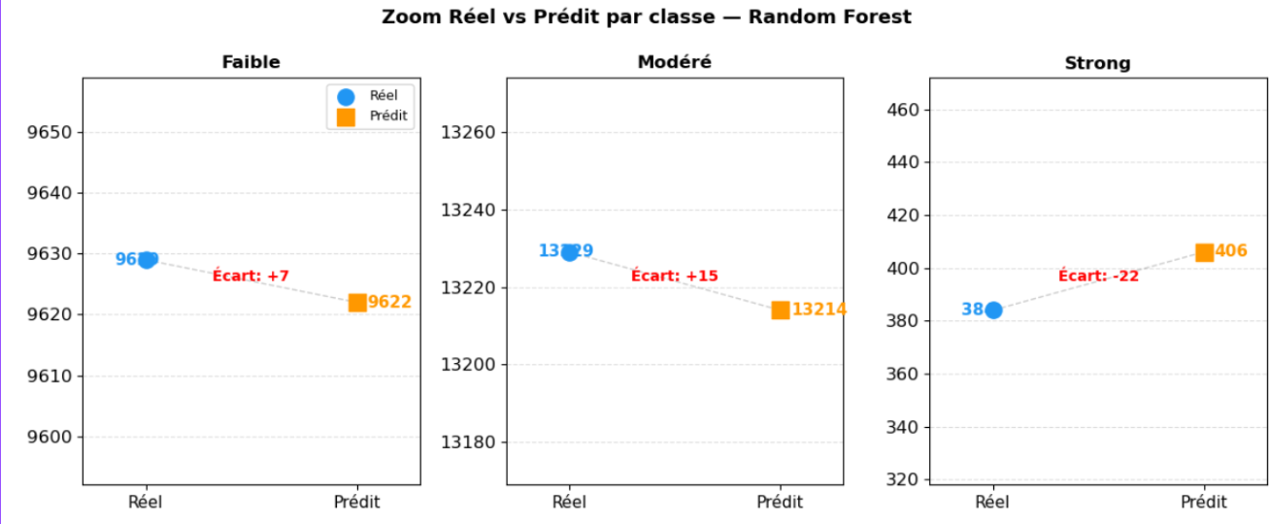
Figure 25 : Diagramme de comparaison réel vs prédit (entraînement / test)

Observation : Les écarts entre les performances sur le train et sur le test, confirmant l'absence d'overfitting.

3.Modèle 2 : Prévision temporelle (approche globale)

3.1 Objectif
Prédire le nombre de séismes pour la semaine suivante à partir de l'historique des 52 dernières semaines. Il s'agit d'un problème de régression sur série temporelle.

3.2 Algorithmes testés
Nous avons comparé des modèles classiques de régression et des modèles spécifiques aux séries temporelles.
Modèle | Type | Caractéristiques
XGBoost | Boosting | Gère les non-linéarités, rapide
Random Forest | Bagging | Robuste, bonne généralisation
LightGBM | Boosting | Optimisé pour les grandes données
SARIMA | Statistique | Modèle saisonnier (période 52 semaines)
ARIMA | Statistique | Modèle non saisonnier
Holt-Winters (ETS) | Lissage | Capture tendance et saisonnalité
Baseline naïf | Référence | Prédiction = valeur de la semaine précédente
Tableau 16 :Les modéles proposés pout TimeSeries

3.3 Résultats
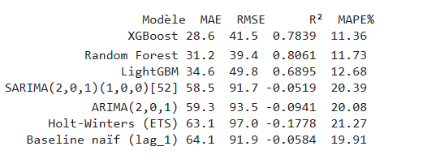
Figure 26 : Tableau comparatif des modèles temporels

3.4 Analyse des résultats
Modèle retenu : XGBoost
Métrique | Valeur | Interprétation
MAE | 28.6 | En moyenne, l'erreur est de ±29 séismes par semaine
R² | 0.78 | Le modèle explique 78 % de la variance
MAPE | 11.36 % | L'erreur relative moyenne est de 11 %
Pourquoi XGBoost plutôt que Random Forest ?
Critère | XGBoost | Random Forest | Avantage
MAE | 28.6 | 31.2 | XGBoost
R² | 0.78 | 0.81 | Random Forest
MAPE | 11.36 % | 11.73 % | XGBoost
Temps d'entraînement | Plus rapide | Plus lent | XGBoost
Les deux modèles sont très proches. XGBoost a été retenu pour sa meilleure MAE et MAPE (erreur absolue et relative plus faibles), ainsi que sa rapidité d'exécution.
Comparaison avec les modèles statistiques :
- XGBoost réduit l'erreur (MAE) de plus de 50 % par rapport à SARIMA (28.6 vs 58.5).
- Les modèles ARIMA et SARIMA ont un R² négatif, ce qui signifie qu'ils sont moins performants qu'une prédiction constante.
- Le modèle naïf (prédiction = semaine précédente) est très mauvais.

3.5 Visualisation des prédictions
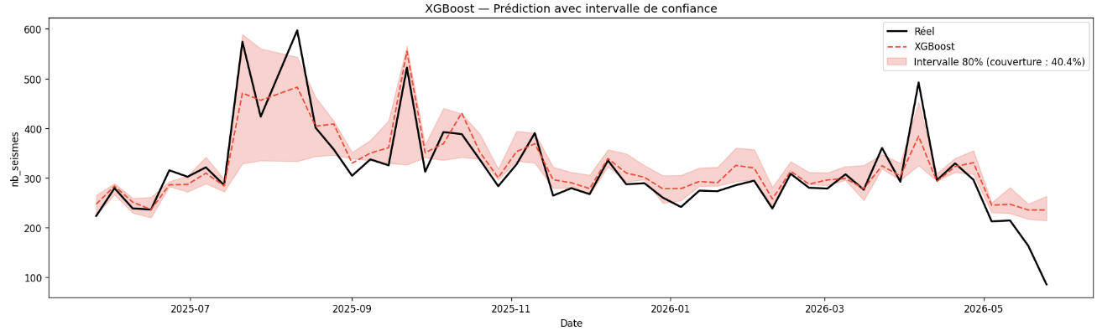
Figure 27 : Diagramme de comparaison valeurs réelles vs prédites (XGBoost)
Observations :
- Le modèle capture bien la tendance générale.
- Les pics d'activité (forts nombres de séismes) sont correctement identifiés mais parfois sous-estimés.
- Les périodes de calme sont bien modélisées.

4. Modèle 3 : Prévision spatiale (approche par zone)

4.1 Objectif
Le modèle 3 vise à affiner les prévisions du modèle 2 en les déclinant par zone géographique. Plutôt qu'une prédiction globale (« 250 séismes la semaine prochaine »), le modèle 3 prédit la répartition de ces séismes entre différentes zones (« Alaska : 120, Japon : 45, Chili : 30… »).

4.2 K-Means : Construction des zones spatiales
Pour regrouper les événements sismiques en zones cohérentes, nous avons appliqué l'algorithme K-Means sur les coordonnées géographiques (latitude, longitude).
Paramètres :
- Nombre de clusters : 10 (déterminé par la méthode du coude)
- Initialisation : k-means++
- Distance : euclidienne (coordonnées normalisées)
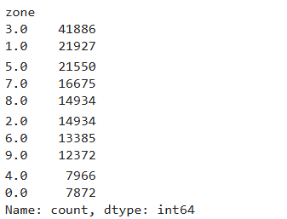
Distribution des séismes par zone :
Figure 28 : Les 10 clusters

Exemple d'affectation :
latitude | longitude | zone
-3.2525 | 146.1942 | 3.0
64.6073 | -17.6866 | 4.0
53.7520 | -165.6360 | 4.0
81.6983 | 118.4063 | 7.0
-18.1824 | -177.8246 | 5.0

4.3 Agrégation temporelle par zone
Après affectation des zones, nous avons agrégé les données par semaine et par zone.
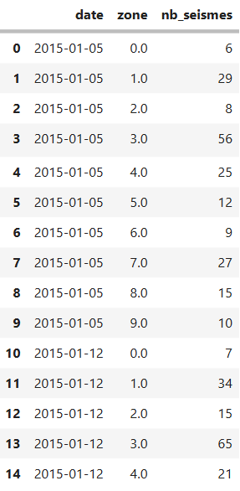
Figure 29 : Aperçu de l'agrégation par zone

4.4 Création des features temporelles par zone
Pour chaque zone, nous avons reproduit les mêmes transformations que pour le modèle 2.
Feature | Description
lag_1, lag_2, lag_3, lag_4 | Nombre de séismes passé dans la zone
rolling_mean_4, rolling_mean_8 | Moyenne mobile (4 et 8 semaines)
rolling_std_4, rolling_std_8 | Écart-type mobile
rolling_max_4 | Maximum mobile
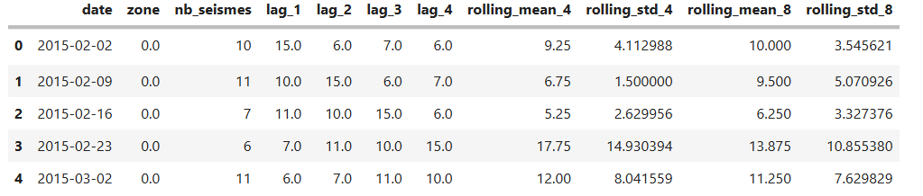
Figure 30: Aperçu des features temporelles par zone

4.5 Intégration du modèle 2 (prédiction globale)
L'architecture du modèle 3 est la suivante :

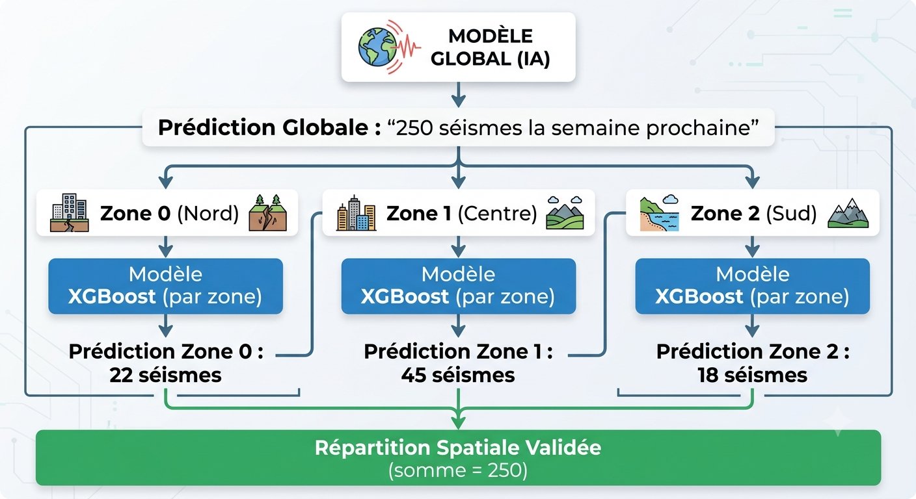
Figure 31 : Exemple de fonctionnement du modéle 3

Spécificité : La prédiction globale du modèle 2 est ajoutée comme feature d'entrée pour chaque modèle par zone. Ainsi, le modèle de chaque zone apprend à ajuster sa prédiction en fonction du niveau d'activité global attendu.

4.6 Résultats par zone
Chaque zone dispose de son propre modèle XGBoost entraîné sur son historique spécifique. Les performances varient selon le nombre de séismes dans la zone (plus de données = meilleure précision).
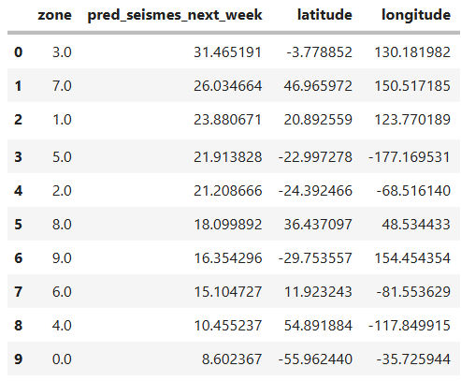
Tableau 17 : Tableau des performances par zone
Apport du modèle 3 :
- Identifie quelles zones seront les plus actives.
- Permet une gestion de crise ciblée (ex. : préparer l'Alaska cette semaine).
- Détecte les zones émergentes (activité anormalement élevée pour cette zone).

5. Synthèse des performances
Modèle | Objectif | Meilleur algorithme | Performance clé
Modèle 1 | Classification magnitude | Random Forest | F1-Macro = 0.989
Modèle 2 | Prévision globale (nb séismes) | XGBoost | MAE = 28.6, R² = 0.78
Modèle 3 | Prévision spatiale (par zone) | K-Means + XGBoost | Répartition par 10 zones

Chapitre 7 : Intégration des modèles dans un dashboard interactif en temps réel

1. Introduction
Après le développement, l'entraînement et l'évaluation des différents modèles d'intelligence artificielle, l'étape suivante consiste à les intégrer dans une application capable de fonctionner automatiquement avec des données réelles.
Pour répondre à cet objectif, chaque modèle a été encapsulé dans une fonction dynamique indépendante. Ces fonctions sont responsables de la récupération des données sismiques depuis l'API USGS, de leur prétraitement, de l'exécution des prédictions et de la génération des résultats au format JSON.
L'ensemble de ces fonctions est ensuite orchestré par un pipeline central qui permet d'actualiser automatiquement toutes les prédictions avant leur affichage dans un tableau de bord interactif. Cette architecture assure une mise à jour en temps réel des informations et facilite l'exploitation des modèles par les utilisateurs finaux.

2. Architecture générale du pipeline dynamique
L'application est organisée autour de quatre modules principaux.
- Module de classification des séismes
- Module de prévision globale
- Module de prédiction par zones
- Module d'orchestration du pipeline
Chaque module fonctionne indépendamment mais communique avec le dashboard via des fichiers JSON générés automatiquement.

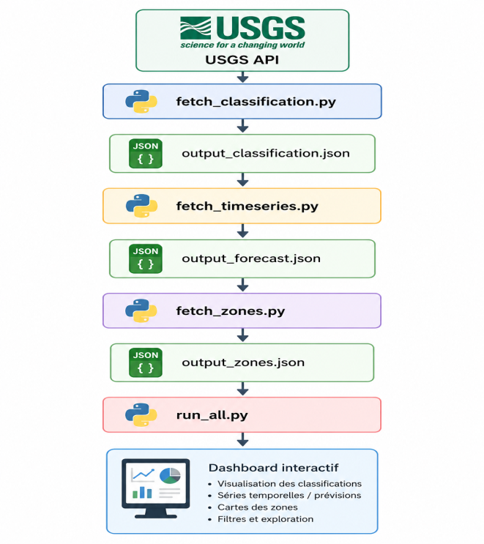
Figure 32: Pipeline d'automatisation

3. Fonction dynamique de classification des séismes
Le premier module, implémenté dans fetch_classification.py, automatise complètement le processus de classification des séismes récents.
À chaque exécution, la fonction réalise les étapes suivantes :
- téléchargement des séismes enregistrés durant les dernières 24 heures depuis l'API USGS ;
- chargement automatique du meilleur modèle de classification disponible ;
- prétraitement identique à celui utilisé lors de l'entraînement du modèle (suppression des valeurs aberrantes, création des variables temporelles, transformation logarithmique, imputation des valeurs manquantes et encodage des variables catégorielles) ;
- génération de la prédiction de la classe de magnitude ;
- calcul des probabilités associées à chaque classe ;
- sauvegarde des résultats dans un fichier output_classification.json.
Le choix automatique du meilleur modèle permet au système d'utiliser directement la version la plus performante sans modifier le code de l'application.
Le fichier JSON généré est ensuite utilisé par le dashboard afin d'afficher en temps réel les derniers séismes, leur niveau de danger ainsi que le degré de confiance de la prédiction.

4. Fonction dynamique de prévision temporelle
Le second module, fetch_timeseries.py, est chargé de prévoir le nombre global de séismes attendus durant la semaine suivante.
À chaque lancement, la fonction :
- récupère les données des sept derniers jours ;
- met automatiquement à jour l'historique hebdomadaire ;
- calcule l'ensemble des variables temporelles (lags, rolling mean, énergie sismique, variables cycliques, etc.) ;
- charge automatiquement le meilleur modèle de prévision disponible ;
- produit une estimation centrale ainsi qu'un intervalle de confiance ;
- sauvegarde les résultats dans output_forecast.json.
Cette approche permet au dashboard de présenter une prévision actualisée sans nécessiter un nouvel entraînement à chaque exécution.

5. Fonction dynamique de prédiction des zones à risque
Le troisième module, fetch_zones.py, réalise la prédiction spatiale des séismes.
Son fonctionnement repose sur les étapes suivantes :
- téléchargement des séismes de la semaine écoulée ;
- attribution automatique de chaque événement à une zone géographique grâce au modèle K-Means ;
- mise à jour de l'historique des zones ;
- calcul des variables temporelles propres à chaque zone ;
- chargement du modèle spécifique correspondant à chaque zone ;
- estimation du nombre de séismes attendu pour chaque zone ;
- classification automatique des zones selon leur niveau de risque ;
- génération du fichier output_zones.json.
Cette architecture permet au dashboard d'afficher une carte mondiale indiquant les zones présentant les risques sismiques les plus élevés pour la semaine suivante.

6. Orchestration du pipeline
Le fichier run_all.py constitue le point d'entrée principal de l'application.
Son rôle est de coordonner l'ensemble des modules afin de produire automatiquement toutes les prédictions nécessaires au dashboard.
Le pipeline exécute successivement :
- la classification des séismes récents ;
- la prévision globale hebdomadaire ;
- la prédiction des zones à risque.
Grâce à cette organisation, une simple exécution de run_all.py suffit pour actualiser l'ensemble des informations utilisées par le dashboard.

7. Alimentation du dashboard interactif
Les résultats produits par chaque fonction sont sauvegardés au format JSON.
Le frontend interroge directement ces fichiers afin d'afficher en temps réel :
- les derniers séismes détectés ;
- leur classe de magnitude ;
- les probabilités associées aux prédictions ;
- la prévision du nombre de séismes pour la semaine suivante ;
- les zones géographiques les plus exposées ;
- les indicateurs de fonctionnement du pipeline.
Cette séparation entre les modèles d'intelligence artificielle et l'interface graphique facilite la maintenance du système et permet une actualisation rapide des informations sans modifier le dashboard.

8. Résultat final : Dashboard interactif
Dans cette dernière section, présente une capture d'écran complète de ton tableau de bord.
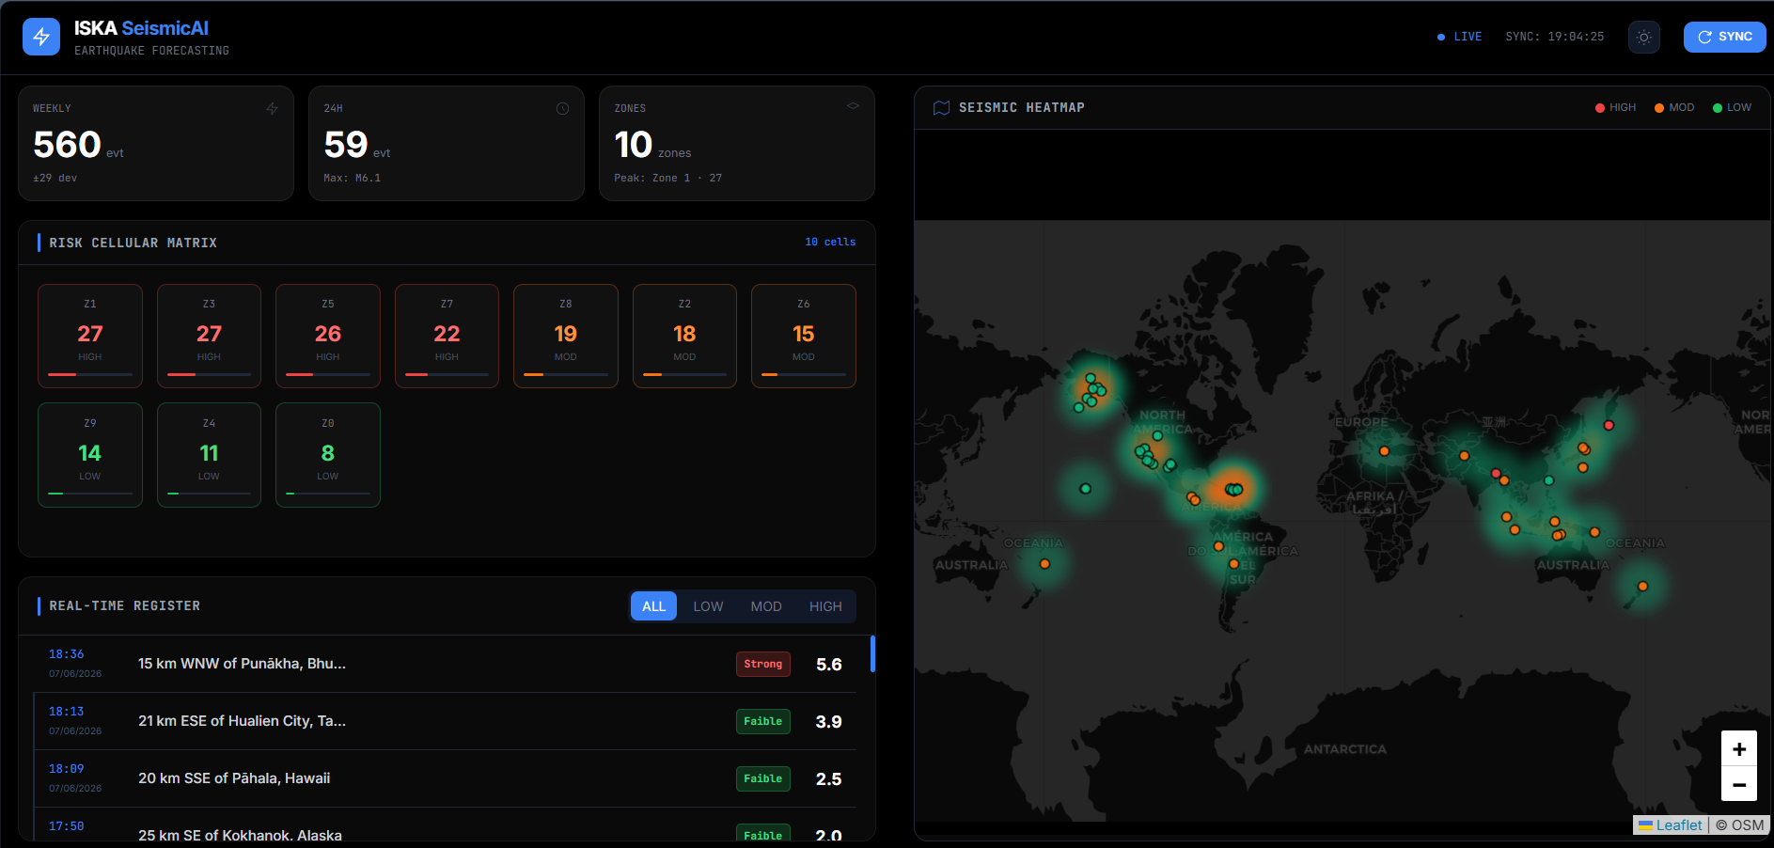
Figure 33 : – Dashboard interactif de prévision sismique développé dans ce projet.
Le dashboard développé centralise l'ensemble des résultats produits par les différents modèles d'intelligence artificielle. Il fournit une visualisation en temps réel des séismes récents, des prévisions hebdomadaires, des zones à risque ainsi que des informations relatives au fonctionnement du pipeline MLOps. Cette interface constitue le point de contact entre les modèles développés et l'utilisateur final, permettant une consultation simple, rapide et interactive des prédictions générées par le système.

Conclusion générale
Ce projet avait pour objectif de concevoir une plateforme intelligente de surveillance et de prévision de l’activité sismique en exploitant les techniques d’intelligence artificielle, les données ouvertes de l’USGS et les principes du MLOps. L’objectif principal était de développer un système capable de collecter automatiquement les données sismiques, de les analyser, de générer des prédictions fiables et de présenter les résultats au sein d’un tableau de bord interactif mis à jour en temps réel.
Dans un premier temps, un important travail de collecte et de prétraitement des données a été réalisé afin de garantir leur qualité et leur compatibilité avec les différents modèles développés. Les données ont été nettoyées, les valeurs manquantes traitées, les valeurs aberrantes supprimées et plusieurs variables pertinentes ont été construites pour améliorer les performances des modèles.
Par la suite, plusieurs modèles d’apprentissage automatique ont été développés pour répondre aux différents objectifs du projet. Un modèle de classification a permis d’estimer le niveau de magnitude des séismes récents, tandis qu’un modèle de séries temporelles a été conçu pour prévoir le nombre de séismes attendus au cours de la semaine suivante. En complément, une approche basée sur le clustering K-Means et des modèles de prédiction spécifiques à chaque zone a permis d’identifier les régions présentant un risque sismique plus élevé.
Afin d’assurer une exploitation efficace des modèles, une architecture MLOps a été mise en œuvre. Celle-ci automatise le versionnement, la comparaison des performances, la sélection du meilleur modèle ainsi que le réentraînement périodique lorsque cela est nécessaire. Cette approche améliore la robustesse du système et facilite son évolution dans le temps.
Enfin, l’ensemble des modèles a été intégré dans une architecture dynamique alimentant un dashboard interactif. Cette interface permet de visualiser en temps réel les séismes récents, les prévisions hebdomadaires, les zones à risque ainsi que les informations relatives au fonctionnement du pipeline, offrant ainsi un outil d’aide à la décision simple, intuitif et facilement exploitable.
Les résultats obtenus démontrent qu’il est possible de combiner les techniques d’intelligence artificielle, les données ouvertes et les pratiques MLOps pour développer une plateforme performante de surveillance sismique. Bien que la prévision des phénomènes naturels demeure un problème complexe et soumis à de nombreuses incertitudes, cette étude montre que les approches basées sur le Machine Learning peuvent constituer un support précieux pour l’analyse des risques et l’anticipation des événements.

Perspectives
Plusieurs pistes d’amélioration peuvent être envisagées afin d’enrichir cette plateforme. Il serait notamment intéressant d’intégrer des modèles de Deep Learning, tels que les réseaux LSTM ou Transformer, afin d’améliorer les performances des prévisions temporelles. L’exploitation de données complémentaires, telles que les mesures GPS, les données géologiques ou les observations satellitaires, pourrait également permettre d’augmenter la précision des modèles.
Par ailleurs, l’utilisation d’outils de déploiement et de supervision tels que Docker, Kubernetes ou MLflow offrirait une gestion encore plus avancée du cycle de vie des modèles.
En définitive, ce projet met en évidence l’apport de l’intelligence artificielle dans le domaine de la surveillance sismique et ouvre la voie à des solutions intelligentes capables de contribuer à une meilleure compréhension et gestion des risques naturels.

